Tillsynsbegäran – information om höga naturvärden i avverkningsanmälan A 43900-2021 i Botkyrka kommun
Denna tillsynsbegäran behandlar höga naturvärden i avverkningsanmälan A 43900-2021 i Botkyrka kommun som inkom 2021-08-26 och omfattar 3,1 ha.
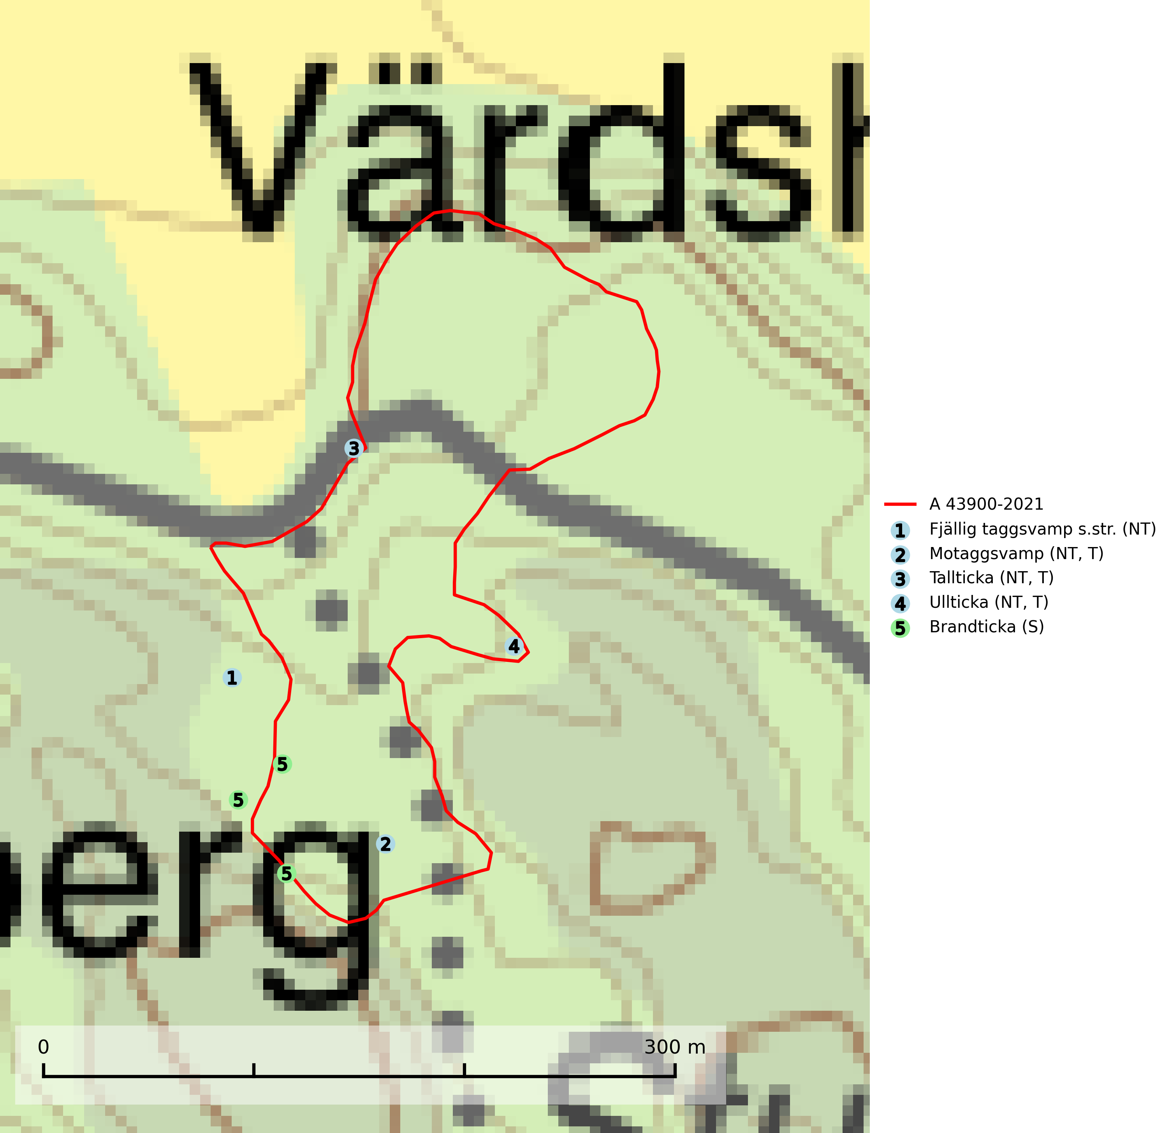
Figur 1. Fyndplatser för naturvårdsarter i och inom 25 meter från avverkningsanmälan. Markörer utan svart kant är placerade på fyndplatsen. Markörer med svart kant är placerade vid sidan av fyndplatsen har ett svart streck som visar fyndplatsens exakta position. Kartans mittpunktskoordinat är N 6571482, E 656895 i SWEREF 99 TM.
I och inom 25 meter från avverkningsanmälan finns fynd av 5 naturvårdsarter, varav 4 är rödlistade, 3 är typiska (T) och 1 är signalart (S): fjällig taggsvamp s.str. (NT), motaggsvamp (NT, T), tallticka (NT, T), ullticka (NT, T) och brandticka (S). Se Figur 1.

Tillsynsbegäran
Vi begär härmed att Skogsstyrelsen fattar beslut enligt miljöbalken som säkerställer att skogens höga naturvärden bevaras samt att EU-lagstiftning efterlevs och att artskyddsbrott förhindras.
Vi önskar även ta del av de ställningstaganden och beslut som myndigheten meddelar till följd av aktuell avverkningsanmälan och föreningens inlaga (se 34 § förvaltningslagen).

Naturvårdsarter och fridlysta arter
Nedan följer beskrivningar av de naturvårdsarter och fridlysta arter som har sina livsmiljöer och växtplatser i den avverkningsanmälda skogen. De påträffade naturvårdsarterna är ett tydligt kvitto på att det rör sig om en skog med höga naturvärden.
Fjällig taggsvamp s.str. (NT) bildar mykorrhiza med gran i granskog och barrblandskog, främst på frisk näringsrik mark i äldre skog med lång trädkontinuitet. Den totala populationen i landet har minskat och bedöms fortsätta minska till följd av avverkning av äldre barrskogar. Minskningstakten för den svenska populationen bedöms vara nära gränsvärdet för sårbar (VU) (SLU Artdatabanken, 2026).
Motaggsvamp (NT) bildar mykorrhiza med tall i tallskog och hittas huvudsakligen i äldre, glesare skogsbestånd och hällmarksimpediment. Arten hotas främst av skogsavverkning och tycks försvinna efter slutavverkning, markberedning och plantering. Motaggsvamp är typisk art för 9010 Taiga (SLU Artdatabanken, 2024).
Tallticka (NT) uppträder först på tallar som är 100–150 år gamla men är vanligast på träd som är runt 150–200 år eller äldre. I skogslandskapet är den främst knuten till tallnaturskogar och restbiotoper med biologiskt gamla träd och signalerar vanligtvis skyddsvärda tallbestånd med höga naturvärden. Tallticka är typisk art för 9010 Taiga och 9060 Åsbarrskog (SLU Artdatabanken, 2023; Nitare & Skogsstyrelsen, 2019).
Ullticka (NT) är knuten till restbestånd av barrnaturskog och förekommer med ett tydligt optimum i orörda eller måttligt påverkade gamla granskogar där det föreligger viss kontinuitet av grov död ved. Ullticka är en bra signalart inom hela sitt utbredningsområde och i södra Sverige är den sällsynt och en god signalart för skyddsvärda granskogsmiljöer. Den hotas av avverkning och fragmentering av naturskog och äldre granskog med lång trädkontinuitet. På ullticka kan ibland ulltickeporing (VU) påträffas - det är en sällsynt ticka som nyligen delats upp i de tre olika arterna ulltickeporing Skeletocutis brevispora (VU), Skeletocutis delicata (VU) och Skeletocutis exilis (NT). Ullticka är typisk art för 9010 Taiga, 9050 Näringsrik granskog och 9030 Landhöjningsskog (SLU Artdatabanken, 2026; Nitare & Skogsstyrelsen, 2019; Miettinen & Niemelä, 2018).
Brandticka förekommer främst i olikåldrig fuktig granskog med mycket död ved, ofta i kärrkanter eller vid bäckar på lokaler med hög luftfuktighet. Växer huvudsakligen på grova granlågor, någon enstaka gång på tall, asp eller björk, och verkar knuten till ved som först rötats av klibbticka. Arten var tidigare rödlistad men en sentida ökning, bland annat i barkborreangripna granplanteringar i sydligaste Skandinavien har förändrat hotbilden. Populationen i landet kan påverkas negativt av kalavverkning och ett skogsbruk som innebär att mängden grova granlågor minskar. Även dikning och gallring som leder till ett torrare mikroklimat på växtplatserna kan ha negativ inverkan. För att säkerställa en gynnsam bevarandestatus på sikt bör områdesskydd av artens livsmiljöer upprättas på ett sätt som tryggar livskraftiga populationer på landskapsnivå. Vid skogsbruk bör grov död ved och skyddszoner vid kärr och vattendrag lämnas, och träd tillåtas åldras och dö på ett sätt som skapar kontinuerlig tillgång på livsmiljöer (SLU Artdatabanken, 2025).

